DYNAMIKA – Newtonovy pohybové zákony

Obsahový cíl:
- Žák chápe principy Newtonových zákonů a aplikuje je na konkrétní příklady z praxe.
- Žák provádí praktické pokusy a popisuje jejich výsledky.
- Žák zná veličiny, jednotky a značky vztahující se k tématu.

Jazykový cíl:
- Žák doplňuje slovní zásobu k tématu (k obrázkům a vysvětlením).
- Žák na základě porozumění principu vybírá správnou možnost odpovědi v dalších příkladech.
- Žák spojuje části vět a píše je.
- Žák popisuje obrázky a výsledky pokusů.
- Žák doplňuje fyzikální značky, jednotky a veličiny do tabulky.

Slovní zásoba:
pohyb, dynamika, síla, zákon, těleso, vztah, zabrzdit, setrvačnost, rovnoměrný přímočarý pohyb, závaží, přímo/nepřímo úměrné, hmotnost, zrychlení, jednotka, vzájemné působení těles, akce a reakce, zákon setrvačnosti, zákon akce a reakce, zákon síly

Jazykové prostředky:
na těleso působí síla, těleso se pohybuje vzhledem k..., ...je vzhledem k v pohybu/v klidu, ...se pohne dopředu/dozadu, zůstává/setrvává v klidu/ v pohybu, snaží se zůstat..., dokud není nuceno..., rozjíždí se, porovnejte, co jste pozorovali, co vidíte, jel pomaleji/stejnou rychlostí/rychleji, zvýšíme, bude zrychlovat; pokud zvýšíme..., těleso bude více/méně zrychlovat; neruší, nejde sčítat, ...působní na... silou..., ...znamená..., ...vyjadřuje...

DYNAMIKA – Newtonovy pohybové zákony
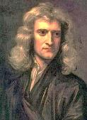
Dynamika je část fyziky, která říká, proč se tělesa pohybují. Popisuje působení různých sil na tělesa. Tyto pohybové účinky zkoumal Isaac Newton a vytvořil 3 Newtonovy pohybové zákony, které popisují vztah mezi pohybem tělesa a silami, které na těleso působí.

- Doplňte: DYNAMIKA, ISAAC NEWTON, POHYBOVÉ, SÍLA
Obor fyziky, který zkoumá, proč se objekty pohybují, se nazývá _ _ N _ _ _ _ _.
Tělesa se pohybují, protože na ně působila S _ _ _.
Vztahy mezi tělesem a silami popsal _ S _ _ _ _ _ W _ _ _,
proto se tyto zákony jmenují Newtonovy _ _ H _ _ _ _ _ zákony.

- Přiřaďte pojem k obrázku:
TĚLESO, POHYB, SÍLA, VZTAH, ZÁKON, ZKOUMAT
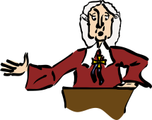  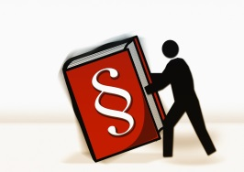 | 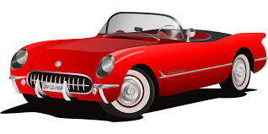 | 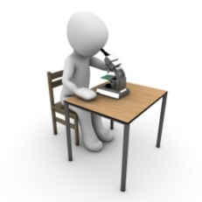  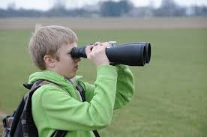
_ _ _ _ N | T _ _ _ _ _ (=hmotná věc) | _ K _ _ _ _ _
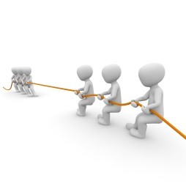  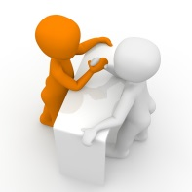 | 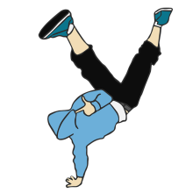  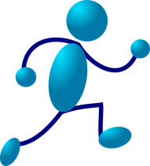
_ _ L _ | _ _ H _ _ | V _ _ _ _
Jak poznáme, že se něco pohybuje?
Jestli se těleso pohybuje, můžeme posoudit jen vzhledem k jinému tělesu.
Ukážeme si to na příkladu:
Dva kamarádi Pepa a Honza jedou spolu v tramvaji. Lucka stojí na chodníku.
Lucka vidí, že Honza se vzhledem k ní pohybuje, Honza je vzhledem k Lucce v pohybu.
Honza vidí, že Pepa vzhledem k němu není v pohybu, Pepa je vzhledem k Honzovi v klidu.

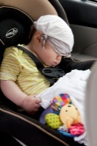
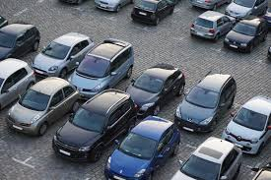
- Vyberte správnou možnost:
Auto stojí na parkovišti. Auto je vzhledem k cestě v klidu / v pohybu
Auto jede po cestě. Auto je vzhledem k cestě v klidu / v pohybu
Karel jede v autě. Karel je vzhledem k autu v klidu / v pohybu
Dítě jede v autě a spí. Dítě je vzhledem k řidiči auta v klidu / v pohybu
- Zamyslete se nad situací a vyberte správnou možnost:
Radek jede v autě po dálnici rychlostí 130 km/h a najednou musí prudce zabrzdit. Co se stane?
a) Radkovo tělo se pohne dopředu k volantu. b) Radkovo tělo se pohne dozadu do sedačky.
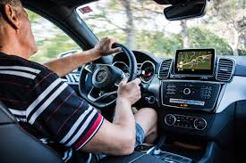

Petr s motocyklem stojí na závodní dráze a rychle se rozjede. Co se stane?
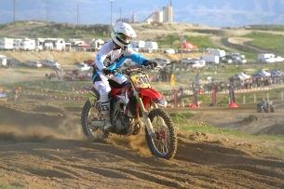
a) Petrovo tělo se pohne dopředu k řídítkům. b) Petrovo tělo se pohne dozadu.

- Spojte stejná tvrzení. Napište je:
Těleso | …zůstává v klidu… | = | …setrvává v pohybu… | …pokud na něj nepůsobí síly.
 | …zůstává v rovnoměrném přímočarém pohybu… |  | …setrvává v klidu…

- …………………………………………………………………………………………………………………………………………………………………………………………………………………………………………………………………………………………………………………………
- …………………………………………………………………………………………………………………………………………………………………………………………………………………………………………………………………………………………………………………………
V úkolu 4 vidíme důležitou vlastnost těles - setrvačnost. Je to snaha tělesa zůstat ve svém stavu. Pokud je těleso v klidu a nepohybuje se, snaží se zůstat v klidu (Petrovo tělo na motocyklu se při rozjíždění pohnulo dozadu, protože se snažilo zůstat stát na původním místě). Také pokud je těleso v rovnoměrném přímočarém pohybu, snaží se zůstat v tomto pohybu (Radkovo tělo v autě se při brždění pohnulo dopředu, protože se snažilo zachovat rychlost 130 km/h).

1. Newtonův pohybový zákon = zákon setrvačnosti
Těleso setrvává (zůstává) v klidu nebo v rovnoměrném přímočarém pohybu, dokud není nuceno vnějšími silami tento svůj stav změnit.

- Vyberte správou možnost podle situace a napište ji pod obrázek:
tramvaj brzdí / tramvaj je v rovnoměrném přímočarém pohybu / tramvaj se rozjíždí
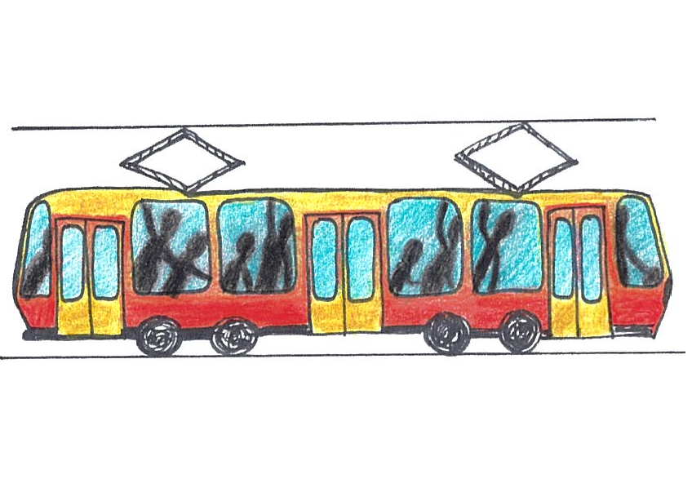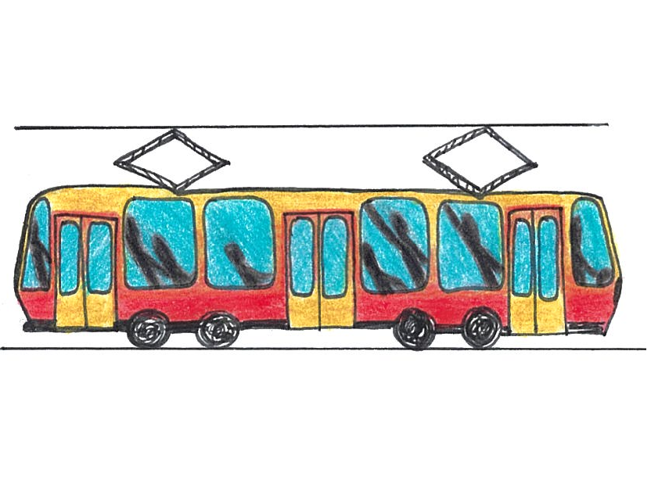

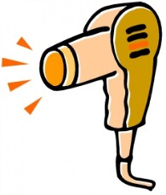
7. Proveďte pokus. Pomůcky: fén s dvěma intenzitami foukání, vozíček, závaží.

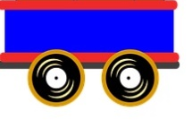
a) Položte vozíček na rovnou desku stolu, intenzitu fénu nastavte
na 1. stupeň a namiřte ho na vozíček. Porovnejte své pozorování s případem, kdy zvětšíte výkon fénu. Co jste pozorovali?
- Při větším výkonu fénu vozíček: jel pomaleji / jel stejnou rychlostí / jel rychleji
b) Se stejnou intenzitou fénu působte nejdříve jen na vozíček a potom na vozíček se závažím. Co vidíte?
- Vozíček se závažím: jel pomaleji / jel stejnou rychlostí / jel rychleji

Pokus ukázal, že pokud zvýšíme sílu, kterou na těleso působíme, bude těleso více zrychlovat. To znamená, že zrychlení tělesa je přímo úměrné síle, která na těleso působí. Z pokusu také vyplývá, že čím má těleso větší hmotnost, tím bude méně zrychlovat. To znamená, že zrychlení je nepřímo úměrné hmotnosti tělesa.
$\vec{a}$…zrychlení, jednotka: metr za sekundu na druhou $\left[m∙s^{-2}\right]$
$\vec{F}$…síla, jednotka: Newton $\left[N\right]$
m…hmotnost, jednotka: kilogram $\left[kg\right]$
2. Newtonův zákon = zákon síly
Jestliže na těleso působí síla, pak se těleso pohybuje se zrychlením, které je přímo úměrné působící síle a nepřímo úměrné hmotnosti tělesa.

matematický zápis:
$$\vec{a}=\frac{\vec{F}}{m}$$

8. Spojte věty. Napište je.
Pokud | zvýšíme sílu | = | F |  | těleso bude  méně zrychlovat | = | a |  | přímá | úměrnost.
 | zvýšíme hmotnost |  | m |  | těleso bude  více zrychlovat |  | a |  | nepřímá

- …………………………………………………………………………………………………………
…………………………………………………………………………………………………………
- …………………………………………………………………………………………………………
…………………………………………………………………………………………………………
9. Doplňte tabulku:
Fyzikální veličina | Značka | Jednotka | Značka
síla |  |  | N
 |  | metr za sekundu na druhou
 | m

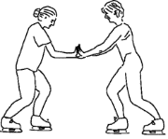
10. Proveďte pokus. Pomůcky: 2x brusle (skateboard)
Dvě stejně těžké osoby na bruslích (na skateboardu) se postaví proti sobě. První osoba bude stát bez pohnutí. Druhá osoba strčí do první osoby.
Co jste pozorovali?
a) první osoba stála a druhá odjela
b) obě osoby zůstaly stát na místě
c) obě osoby odjely od sebe
d) první osoba odjela a druhá zůstala stát

Pokus ukázal, že - působení těles je vždy vzájemné.
- účinky sil se navzájem neruší.
- síly nejde sčítat, protože každá z těchto sil působí na jiné těleso.
Vzájemné působení těles ukážeme na dalším příkladu:
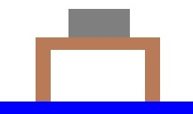
Působící síly:
těleso
I. Země působí gravitační silou na - stůl
- těleso
stůl
II. Stůl působí silou na - těleso
- Zemi
Země
III. Těleso působí silou na - stůl
- Zemi

11. Spojte akci a reakci:
Akce |  | Reakce
Země působí na stůl |  | stůl působí na těleso
těleso působí na stůl |  | Země působí na těleso
těleso působí na Zemi |  | stůl působí na Zemi

3. Newtonův zákon = zákon akce a reakce
Jestliže jedno těleso působí silou na druhé těleso, pak i druhé těleso působí na první těleso stejně velkou silou opačného směru. Síly vznikají a zanikají ve stejné chvíli. Každá z nich působí na jiné těleso.

12. Spojte části vět. Napište je.
Těleso… |  | …, když těleso mění polohu vzhledem k jinému tělesu.
Pohyb… |  | …vzájemnou souvislost.
Síla… | …je… | …jakýkoliv předmět (člověk, auto, kniha, dům).
Síla… | …působí… | …na tělesa.
Vztah… | …znamená… | …pozorovat, co se v pokusu děje
Zákon… | …vyjadřuje… | …fyzikální veličina. Vyjadřuje, jak moc na sebe tělesa působí.
Zkoumat… |  | …mít vliv na těleso.
Působit… |  | …tvrzení, které je dokázáno pokusy.
- …………………………………………………………………………………………………………………………………………………………
- …………………………………………………………………………………………………………………………………………………………
- …………………………………………………………………………………………………………………………………………………………
- …………………………………………………………………………………………………………………………………………………………
- …………………………………………………………………………………………………………………………………………………………
- …………………………………………………………………………………………………………………………………………………………
- …………………………………………………………………………………………………………………………………………………………
- …………………………………………………………………………………………………………………………………………………………

13. Vyberte, který zákon je na obrázku ukázaný. Vyberte, co se na obrázku děje, a doplňte
text:
A. zákon setrvačnosti
B. zákon síly
C. zákon akce a reakce
I. Děti se houpou na houpačce. Pokud se dítě pohybuje rychle směrem …………… a zastaví, tak nadskočí.
Pokud se dítě pohybuje rychle směrem …………… a zastaví, tak ho bolí zadek.
II. Člověk působí ……………… na zeď a zeď působí silou na ……………………
III. Vozíček s ……………… hmotností bude méně zrychlovat.
Vozíček s menší hmotností bude ………………. zrychlovat.

a) b) c)
a
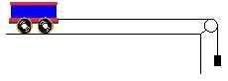
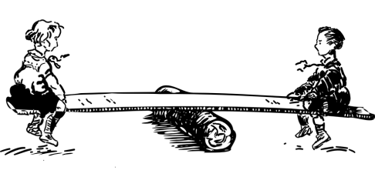
b
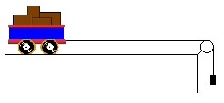
a

Použité zdroje
Obrázky:
[cit. 2017-12-27] Dostupný pod licencí Public domain a Creative Commons na WWW:
<https://pixabay.com/cs/b%C4%9B%C5%BEec-stickman-kreslen%C3%BD-film-309053/>
<https://pixabay.com/cs/box-d%C3%A1rek-cel%C3%A1-d%C3%A1rkov%C3%A1-krabice-2864317/>
<https://pixabay.com/cs/auto-%C4%8Derven%C3%A1-kabriolet-158548/>
<https://pixabay.com/cs/%C5%A1%C5%A5astn%C3%BD-%C4%8Dlov%C4%9Bk-tanec-mu%C5%BE-s-%C3%BAsm%C4%9Bvem-1456168/>
<https://pixabay.com/cs/kl%C3%AD%C4%8Dov%C3%A1-slova-hip-hop-tanec-silueta-2446791/>
<https://pixabay.com/cs/mikroskop-v%C3%BDzkum-prozkoumejte-%C5%A1kola-1027874/>
<https://pxhere.com/cs/photo/1090320>
<https://pixabay.com/cs/klauzule-odstavec-kniha-vpravo-63977/>
<https://pixabay.com/cs/soudce-spravedlnosti-z%C3%A1kon-lid%C3%A9-146626/>
<https://pixabay.com/cs/p%C5%99etahov%C3%A1n%C3%AD-lanem-s%C3%ADla-t%C3%BDmov%C3%A1-pr%C3%A1ce-1013740/>
<https://pixabay.com/cs/p%C3%A1ce-sout%C4%9B%C5%BE-s%C3%ADla-konkurence-1020224/>
<https://pixabay.com/cs/l%C3%A1ska-vztah-p%C3%A1r-objet%C3%AD-%C5%BEena-d%C4%9Bv%C4%8De-2747385/>
<https://pixabay.com/cs/setk%C3%A1n%C3%AD-vztah-obchodn%C3%AD-z%C3%A1v%C4%9Br-1020336/>
<https://commons.wikimedia.org/wiki/File:GodfreyKneller-IsaacNewton-1689.jpg>
<https://pxhere.com/cs/photo/713542>
<https://pxhere.com/cs/photo/677186>
<https://pixabay.com/cs/moto-mx-motocross-z%C3%A1vod-extr%C3%A9mn%C3%AD-2375662/>
<http://www.publicdomainpictures.net/view-image.php?image=21690&jazyk=CS>
<https://pixabay.com/cs/vlak-kreslen%C3%BD-film-hra%C4%8Dka-motor-312107/>
<http://www.publicdomainpictures.net/view-image.php?image=177660&picture=&jazyk=CS>
<https://commons.wikimedia.org/wiki/File:Skaters_showing_newtons_third_law.svg>
<https://commons.wikimedia.org/wiki/File:Animacionfinal.gif>
<https://pixabay.com/cs/houpa%C4%8Dka-h%C5%99i%C5%A1t%C4%9B-d%C4%9Bti-hra-148268/>

Autorka obrázků (tramvaj):
Eva Neuhöferová (upravující materiál)

